Ressort: Gesundheit | Datum: 30.07.2021 | Text und Bild unter: www.der-pressedienst.de/gesundheit

CC Pharma ruft zu Spenden für „Apotheker ohne Grenzen e.V.“ auf:

Apotheken-Verein sichert gesundheitliche Infrastruktur im Hochwassergebiet

DENSBORN – Das Hochwasser in NRW und RP ist nun gut zwei Wochen her und das Leben in der Katastrophenregion findet Stück für Stück zur Normalität zurück. Unter anderem Dank Hilfsorganisationen wie dem Verein Apotheker ohne Grenzen (AoG). Arzneimittelimporteur CC Pharma ist schon seit Jahren mit dem Verein verbunden – und unterstützt ihn nun zur Hochwassersituation mit einer Spezialspende. Der kaufmännische CC Pharma-Geschäftsführer Klaus Becker ruft nach der Hochwassersituation Kunden und Geschäftspartner dazu auf, ebenfalls an AoG zu spenden.

In einem Ausnahmezustand wie kurz nach dem Hochwasser, beherrschen schnell Überforderung, Chaos und Panik die Situation. Professionelle Hilfskräfte wie vom Verein Apotheker ohne Grenzen sind nötig, um die Situation wieder unter Kontrolle zu bekommen. Denn die Bewahrung von Menschenleben und die Versorgung von Kranken, Patienten und anderweitig Bedürftigen vor Ort hat höchste Priorität.

Schon in den ersten Tagen nach dem Hochwasser waren daher die ersten Mitarbeitenden von AoG im Katastrophengebiet vor Ort. Die ausgebildeten PTA, PKA und Apotheker:innen wurden zum Beispiel eingesetzt, um in Apotheken auszuhelfen, in denen persönlich betroffenes Personal ausfiel. Denn neben den eigenen ehrenamtlichen Helfern organisiert der Verein AoG auch den Einsatz von freiwilligem Fachpersonal, das aktiv im Katastrophengebiet helfen möchte.

„Dazu kann man sich direkt bei uns melden, wir organisieren dann einen koordinierten Einsatz vor Ort“, teilt Kira Morandin mit, AoG-Referentin für Öffentlichkeitsarbeit & Fundraising. Neben der Aushilfe in Apotheken geht es auch darum, Hilfskräfte mit Verbandsmaterialien und Hygieneartikeln zu versorgen.

Aktuell arbeitet der Verein in Zusammenarbeit mit den Kammern und anderen Organisationen an Container-Lösungen für zerstörte Apotheken, um die Arzneimittelversorgung der Bevölkerung wieder sicher zu stellen.

Eine funktionierende gesundheitliche Infrastruktur ist das Hauptziel des Vereins, ob in der Hochwasserregion oder anderen Katastrophengebieten weltweit – um durch langfristig angelegte Maßnahmen allen vor Ort zu helfen. Der Verein möchte dabei unterstützen, die pharmazeutische Versorgung der Bevölkerung kurz- und auch langfristig sicherzustellen. Denn bis die Versorgung in den Katastrophengebieten wieder autark funktioniert, dauert es mindestens einige Monate, manchmal Jahre, das wissen die Mitarbeitenden aus Erfahrung.

„Die Spendenbereitschaft bei den Apotheken ist gerade sehr hoch“, berichtet Eliette Fischbach, Geschäftsführerin AoG. „Das begrüßen wir, denn genau diese Spenden ermöglichen es uns, den Menschen vor Ort die Unterstützung zukommen zu lassen, die sie brauchen.“ Sachspenden seien aktuell nicht erwünscht, darauf weist AoG genau wie andere Hilfsorganisationen deutlich hin.

Gebraucht wird im Moment vor allem die finanzielle Unterstützung, wie sie auch von CC Pharma kommt: „Das Engagement bei der Hochwasserkatastrophe, die sich wortwörtlich vor unserer Haustüre zugetragen hat, bestätigt für uns, dass der Verein gute Arbeit leistet, wichtige Arbeit – und auf finanzielle Unterstützung angewiesen ist, um das weiter tun zu können“, erklärt der kaufmännische CC Pharma-Geschäftsführer Klaus Becker. „Wir möchten daher unsere Kunden und Geschäftspartner auffordern, die Arbeit des Vereins mit einer Spende zu unterstützen. Diese darf gerne auch zweckungebunden sein, denn das Hochwassergebiet ist leider nicht das einzige Katastrophengebiet, in dem AoG gebraucht wird.“

Wer spenden oder sich als Fachkraft engagieren möchte, kann dies über die Website des Vereins tun: www.apotheker-ohne-grenzen.de. Genauso können sich aber auch Apotheken aus der Katastrophenregion bei AoG melden, wenn diese auf Unterstützung angewiesen sind.

Spendenkonto Apotheker ohne Grenzen:
Apotheker ohne Grenzen Deutschland e.V.
Deutsche Apotheker- und Ärztebank
IBAN: DE 88 3006 0601 0005 0775 91
BIC: DAAEDEDDXXX
Verwendungszweck: Hochwasser (kann auch frei gelassen werden, für zweckungebundene Spenden)

Bild 1:
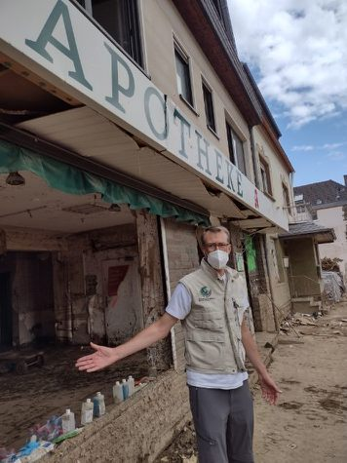
Bildtext zu Bild 1: AoG-Einsatzkraft und Apotheker Jochen Wenzel vor einer zerstörten Apotheke in Altenahr. Von hier aus koordiniert er die AoG-Hilfsmaßnahmen vor Ort und in der Region.

Bild 2:
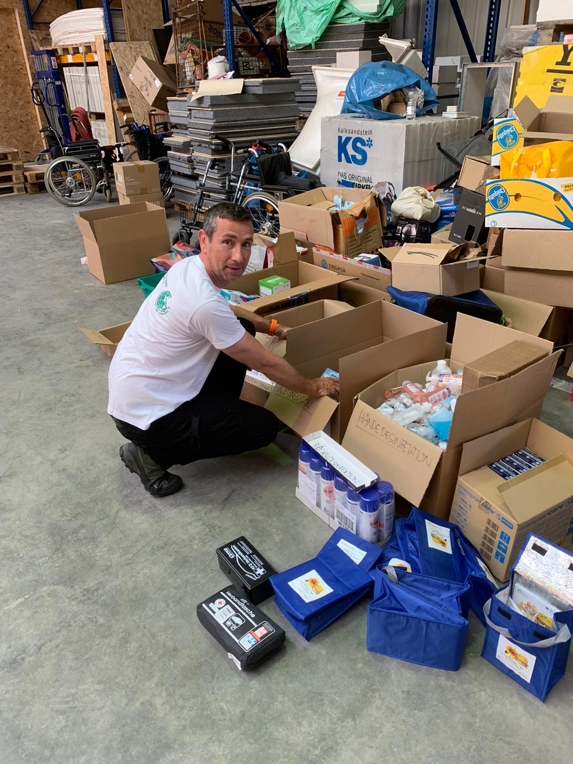
Bildtext zu Bild 2: Erster AoG-Koordinator und Einsatzkraft vor Ort im Hochwassergebiet – Andreas Portugal von Apotheker ohne Grenzen. Hier sortiert er in dem Ort Grafschaft im Kreis Ahrweiler Verbandsmittel.

Bild 3:
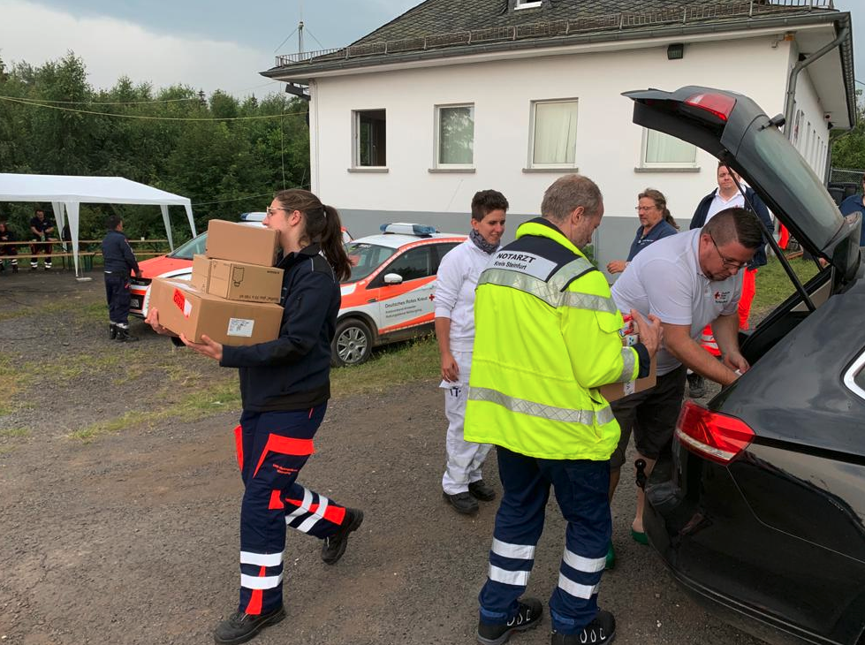
Bildtext zu Bild 3:
Der Verein AoG liefert medizinisches Einsatzmaterial an das DRK Nürburg, wo sich viele Hilfsorganisationen vor Ort versorgen.

Bildquelle: Apotheker ohne Grenzen Deutschland e.V.

Über Apotheker ohne Grenzen e.V.:
Apotheker ohne Grenzen Deutschland e.V. ist ein im Jahr 2000 gegründeter gemeinnütziger Verein, der sich für Menschen in Not engagiert. AoG leistet schnelle Hilfe nach Katastrophen und unterstützt in langfristigen Projekten die nachhaltige Verbesserung der Gesundheitsversorgung.

Über CC Pharma:
CC Pharma mit Sitz in Densborn/Eifel wurde 1999 von Dr. Thomas Weppelmann gegründet. Heute zählt das Unternehmen zu den führenden Importeuren für EU-Arzneimittel und beliefert täglich Apotheken und Pharma-Großhändler in ganz Deutschland. Auf einer Fläche von 6.400 Quadratmetern hält CC Pharma neben einem Vollsortiment von circa 1.200 Markenarzneimitteln ein „IMMER DA!“-Sortiment von rund 100 Präparaten ständig abrufbereit. CC Pharma verfügt über die Herstellungserlaubnis nach § 13 AMG, die Großhandelserlaubnis nach § 52a AMG, ist qualitätsgesichert nach GMP- und GDP-Richtlinien, und arbeitet nach der EU-Fälschungsschutzrichtlinie 2011/62/EU. Im Januar 2019 wurde CC Pharma von dem kanadischen Cannabis-Unternehmen Aphria Inc. übernommen. Nach der Fusion von Aphria mit dem am Nasdaq (TLRY) und in Frankfurt (WKN A2JQSC) börsennotierten Cannabis-Unternehmen Tilray, firmiert der Konzern seit Mai 2021 unter dem Namen Tilray.

Kontakt:
CC Pharma ecomBETZ
Sina Nickels Klaus Peter Betz
Tel. 06594-9219219 Tel. 07171-92529-90
E-Mail: marketing@cc-pharma.de E-Mail: k.betz@ecombetz.de

